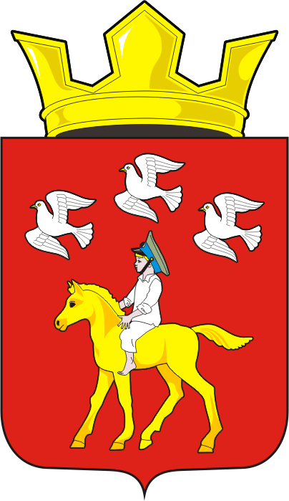

АДМИНИСТРАЦИЯ ЧЕРКАССКОГО СЕЛЬСОВЕТА САРАКТАШСКОГО РАЙОНА ОРЕНБУРГСКОЙ ОБЛАСТИ

П О С Т А Н О В Л Е Н И Е
_________________________________________________________________________________________________________
15.10.2018г с. Черкассы № 92-п

Об утверждении списка невостребованных земельных долей на земельный участок из земель сельскохозяйственного назначения, адрес (местоположение): Оренбургская область, Саракташский район, с/с Черкасский, к/з «им.Фрунзе»
В соответствии со ст.12.1 Федерального закона от 24.07.2002г., № 101-ФЗ «Об обороте сельскохозяйственного назначения» администрация МО Черкасский сельсовет Саракташского района Оренбургской области, уведомила участников общей долевой собственности на земельный участок из земель сельскохозяйственного назначения, адрес (местоположение): Оренбургская область, Саракташский район, с/с Черкасский, к/з «им.Фрунзе», размер земельной доли 14,6 га, о проведении общего собрания, список собственников невостребованных земельных долей был опубликован в Общественно-политической газете Саракташского района Оренбургской области «Пульс Дня» от 25.05.2018 года № 36 (12136), размещён на официальном сайте администрации МО Черкасский сельсовет Саракташского района Оренбургской области в сети «Интернет» и на информационных щитах, расположенных на территории муниципального образования Черкасский сельсовет Саракташского района Оренбургской области по месту расположения земельного участка, находящегося в общей долевой собственности.
Общее собрание участников долевой собственности проводилось 10.10.2018г.
О предстоящем собрании было объявлено путём опубликования в Общественно-политической газете Саракташского района Оренбургской области «Пульс Дня» от 29.08.2018 года № 63 (12163), размещением на официальном сайте администрации МО Черкасский сельсовет Саракташского района Оренбургской области в сети «Интернет» и на информационных щитах, расположенных на территории муниципального образования Черкасский сельсовет Саракташского района Оренбургской области по месту расположения земельного участка, находящегося в общей долевой собственности.
Количество собственников невостребованных земельных долей – 43 земельные доли.
С заявлениями о вступлении в права и об исключении из списка невостребованных земельных долей, по основаниям пункта 6 статьи 12.1 Федерального закона от 24.07.2002г. № 101-ФЗ «Об обороте земель сельскохозяйственного назначения», обратились - 5 (пять) человек, на 4 (четыре) земельные доли.
На собрании присутствовало – 0 (ноль) собственников, что в силу ст.14.1 Федерального закона от 24.07.2002г. № 101-ФЗ «Об обороте земель сельскохозяйственного назначения», не составляет более 20% от общего числа участников долевой собственности. Кворум не имелся, собрание не состоялось.
В соответствии со ст. 12.1 Федерального закона от 24.07.2002г. № 101-ФЗ «Об обороте земель сельскохозяйственного назначения», с даты утверждения списка невостребованных земельных долей общим собранием участников долевой собственности, земельные доли - сведения о которых включены в указанный список, признаются невостребованными. В случае, если общим собранием участников долевой собственности в течение четырёх месяцев со дня опубликования указанного списка не принято решение по вопросу о невостребованных земельных долях, орган местного самоуправления по месту расположения земельного участка, находящегося в долевой собственности, вправе утвердить такой список самостоятельно. На основании выше изложенного:
Руководствуясь Федеральным законом от 29.12.2010 года № 435-ФЗ «О внесении изменений в отдельные законодательные акты Российской Федерации в части совершения оборота земель сельскохозяйственного назначения», ст.12.1 Федерального закона от 24.07.2002г., № 101-ФЗ «Об обороте земель сельскохозяйственного назначения»
1.Утвердить список лиц, земельные доли которых признаны невостребованными на земельный участок из земель сельскохозяйственного назначения, адрес (местоположение): Оренбургская область, Саракташский район, с/с Черкасский, к/з «им.Фрунзе» (приложение № 1).
2.Обнародовать настоящее постановление в Общественно-политической газете Саракташского района Оренбургской области «Пульс Дня», разместить на официальном сайте администрации МО Черкасский сельсовет Саракташского района Оренбургской области в сети «Интернет» и на информационных щитах, расположенных на территории муниципального образования Черкасский сельсовет Саракташского района Оренбургской области по месту расположения земельного участка, находящегося в общей долевой собственности.
3.Настоящее постановление вступает в силу после его обнародования и размещения на официальном сайте МО Черкасский сельсовет в сети «Интернет».

Разослано: администрация района, прокуратура, в дело
Глава администрации
МО Черкасский сельсовет Т.В.Кучугурова
Приложение № 1
к постановлению № 92-п от 15.10.2018г.

Список утверждённых невостребованных земельных долей участников долевой собственности на земельный участок из земель сельскохозяйственного назначения, адрес (местоположение): Оренбургская область, Саракташский район, с/с Черкасский, к/з «им.Фрунзе»
Базарова Елена Григорьевна, Байшенов Рашит Киреевич, Барабанова Ирина Дмитриевна, Ванюков Николай Михайлович, Варавин Петр Григорьевич, Грабарев Николай Павлович, Губанов Юрий Павлович, Губанова Анна Ивановна, Гузатова Прасковья Петровна, Дубовой Петр Акимович, Зульфатов Марат Ильфатович, Кардополов Виктор Иванович, Кладов Василий Ефимович, Кладов Николай Васильевич, Кладова Анна Васильевна, Кладова Матрена Константиновна, Климова Анна Тимофеевна, Куликова Анастасия Петровна, Кутепова Фекла Ивановна, Кучерова Елена Ивановна, Линник Михаил Митрофанович, Литвинова Мария Яковлевна, Майер Отто Робертович, Мясищев Алексей Владимирович, Окунев Владимир Степанович, Окунев Степан Петрович, Платко Петр Павлович, Погребнякова Марина Владимировна, Полещук Илья Тимофеевич, Помилуйко Пелагея Тимофеевна, Попова Ольга Ивановна, Прохорова Елена Афанасьевна, Светлов Викентий Иванович, Суслина Анастасия Кузьминична, Татаринов Максим Анатольевич, Чаусов Павел Гаврилович, Чумаков Александр Константинович, Чумаков Егор Ильич, Чумакова Матрена Ивановна.

